Конструирование «Красная Звезда» (ТИКО)

Здравствуйте, уважаемые родители!
В связи с приближающимся днём Великой Победы, предлагаем Вам изготовить с детьми один из символов Великого праздника – Красную Звезду!

Уважаемые взрослые, наша цель состоит в том, чтобы рассказать детям о Великой Победе, Красной Звезде; закреплять знания о геометрических фигурах; вызвать интерес к конструированию, развивать мышление, мелкую моторику.
Для работы вам понадобится: конструктор ТИКО – 1 пятиугольник и 5 остроугольных треугольников.
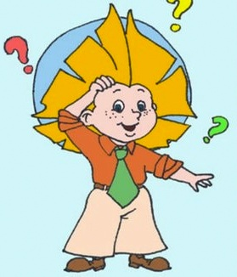
Сегодня к нам в гости пришел Незнайка. Он сказал, что его пригласили на праздник, но он совсем забыл, что это за праздник. Незнайка запомнил только то, что в тот праздник проходит парад и запускают салют.
Что же это за праздник?
- Это 9 Мая – День Победы!

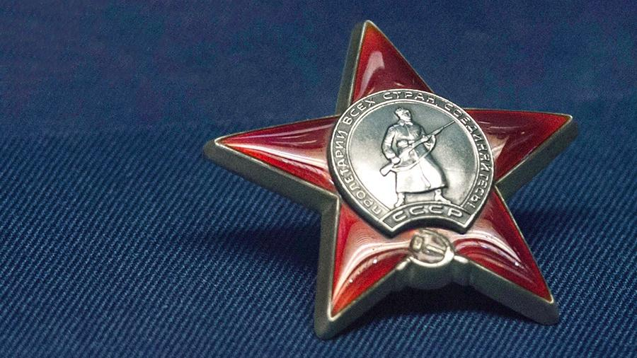
(Демонстрация рисунка «День Победы, Красной звезды).
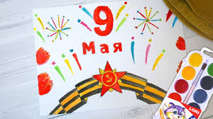

Прочитайте ребенку стихотворение:
Много звёзд на небе, много на земле.
Светятся, сияют звёзды на Кремле,
На пилотке носит звёздочку солдат,
Звёзды у героев на груди блестят,
И у самолётов звёзды на крыле...
Много звёзд на небе, много на земле.

О чем стихотворение? – О Красной Звезде!
А что такое Красная Звезда? Какая она?
– Орден Красной Звезды – награда за защиту своей Родины.
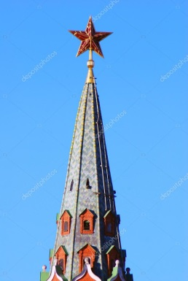
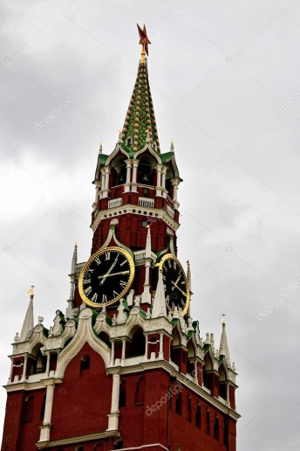
Есть Красная Звезда и на Московском Кремле (расскажите ребенку, что вы знаете о Красных Звездах нашей страны):
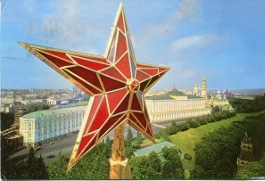

Проведите физкультминутку:

Прямо в небо пушки бьют. (присели)
Это - праздничный салют. (встают прямо)
Бах, ба - бах! И бух, бу - бух! (руки вверх, руки вниз - 2 раза)
Аж, захватывает дух.
В небе вспыхнула звезда. (показывают ладошки)
Вот так чудо! Вот так да!
А вокруг неё цветы (рисуют круги на воздухе)
Небывалой красоты.

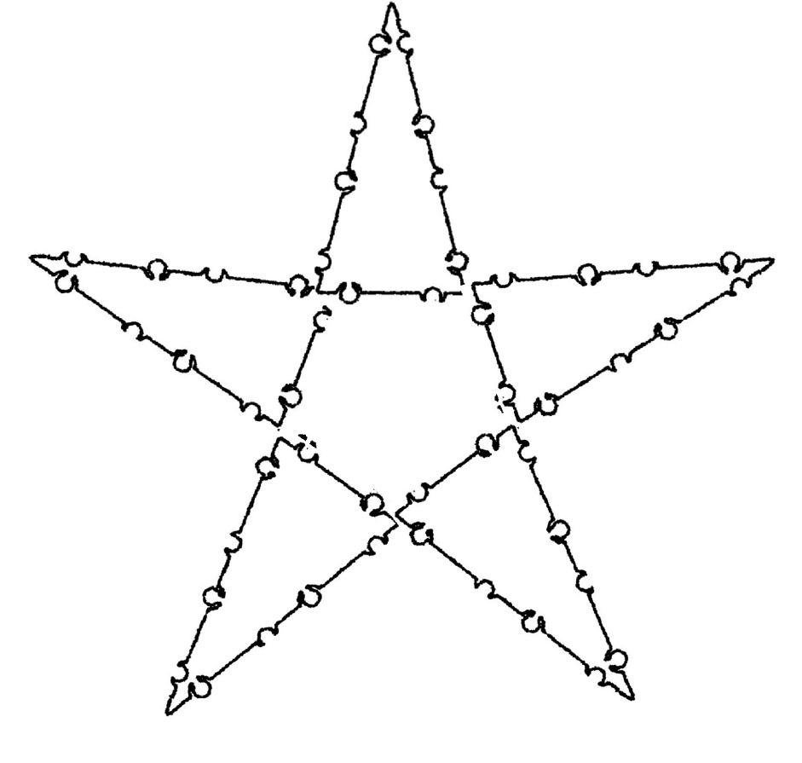
Давайте теперь вместе с Незнайкой соберем Красную Звезду из конструктора (по схеме):

Незнайка благодарит вас за то, что помогли ему вспомнить о таком важном и большом празднике Дне Победы!!!

Успехов вам и вашим детям!
С уважением, воспитатели МБДОУ ДС «Чебурашка» г. Волгодонска

